Профилактический проект «Здоровые зубки для нас не шутки»!
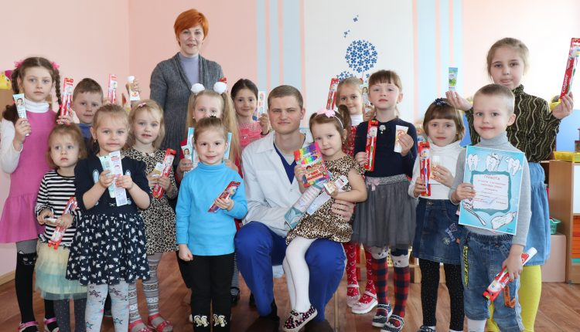

В апреле месяце завершил свою реализацию профилактический проект "Здоровые зубки - для нас не шутки!" в котором приняли участие ГУО «Ясли-сад №3 г. Ветки».
Идея создания данного проекта возникла у заведующего стоматологическим отделением Тарасенко Андрея Александровича и фельдшера-валеолога Ветковского районного ЦГЭ Терентьевой Надежды. К реализации проекта подключился отдел образования, спорта и туризма райисполкома. Целью проекта было: сформировать у детей и родителей личную ответственность за сохранение своего здоровья и здоровья своих детей; сформировать доброжелательное отношение у детей и их родителей к посещению врача-стоматолога не реже 2-х раз в год; повысить уровень знаний родителей о вреде пищи быстрого приготовления (Фаст-Фуд), о пользе здорового и рационального питания; научить детей соблюдать основные правила личной гигиены и гигиены полости рта вне проекта.
Первая встреча специалистов здравоохранения состоялась в сентябре с родителями участников проекта, где подробно было рассказано о самом проекте, целях и задачах, о желаемых результатах, проведено предварительное анкетирование и получено письменное согласие на участие в проекте.
На протяжении всего периода реализации еженедельно ребята встречались с докторами, где они получали полезную информацию в форме игр, конкурсов, викторин, танцев, осуществляя лепку зубов, рисуя рисунки и многое другое. Таким образом дети получали информацию в непринуждённой форме, где каждый проявил себя без стеснения и страха. В марте месяце среди участников проведён фотоконкурс с составлением коллажа. По завершению проекта каждый участник проекта получил от Ветковского районного ЦГЭ, Ветковской ЦРП памятные призы, а победители фотовыставки грамоты и дополнительные подарки.
При подведении заключительного стоматологического осмотра участников, проанализировав данные полученные при заключительном анкетировании среди родителей, наблюдается динамика изменений с момента старта проекта:
- 40% наблюдается уменьшение количества зубного налёта;
- 30% наблюдается улучшение гигиены полости рта.
- 70% участников, стали самостоятельно чистить зубки 2 раза в день;
- 85% использовали рекомендации врача-стоматолога Тарасенко А.А. и посетили стоматолога;
- 54% родителей перестали покупать детям фаст-фуд (чипсы, кола, сухарики, чупа-чупс);
- 53% испытывают спокойствие при посещении стоматолога;
- 78% родителей считают, что проект принёс пользу.
Хочется сказать слова благодарности заведующей ГУО «Ясли-сад №3 г. Ветки» Радкевич Людмиле Борисовне, за активное участие в проекте и оказание помощи в реализации данного проекта.

